7. Рассмотрение заявления ООО «Уральский завод автофургонов» от 16.06.2022 №01-01-17/182 о предоставлении разрешения на отклонение от предельных параметров разрешенного строительства (реконструкции) объекта капитального строительства на земельном участке с кадастровым номером 66:33:0101012:207 с видом разрешенного использования «под строительство объектов: торговли (магазин), общепита (кафе), бытового обслуживания (комбинат бытового обслуживания), объект автотранспорта (автосервис), объекта административной застройки (офис)» в территориальной зоне О-1 «Зона комплексного размещения объектов общественно-делового назначения» расположенного адресу: Свердловская область, Арамильский городской округ, город Арамиль, улица Новая, 2-а, в части уменьшения отступа от границы земельного участка по фасаду со стороны ул. Новая с 5 метров до 3 метров.

Выкопировка с Публичной кадастровой карты

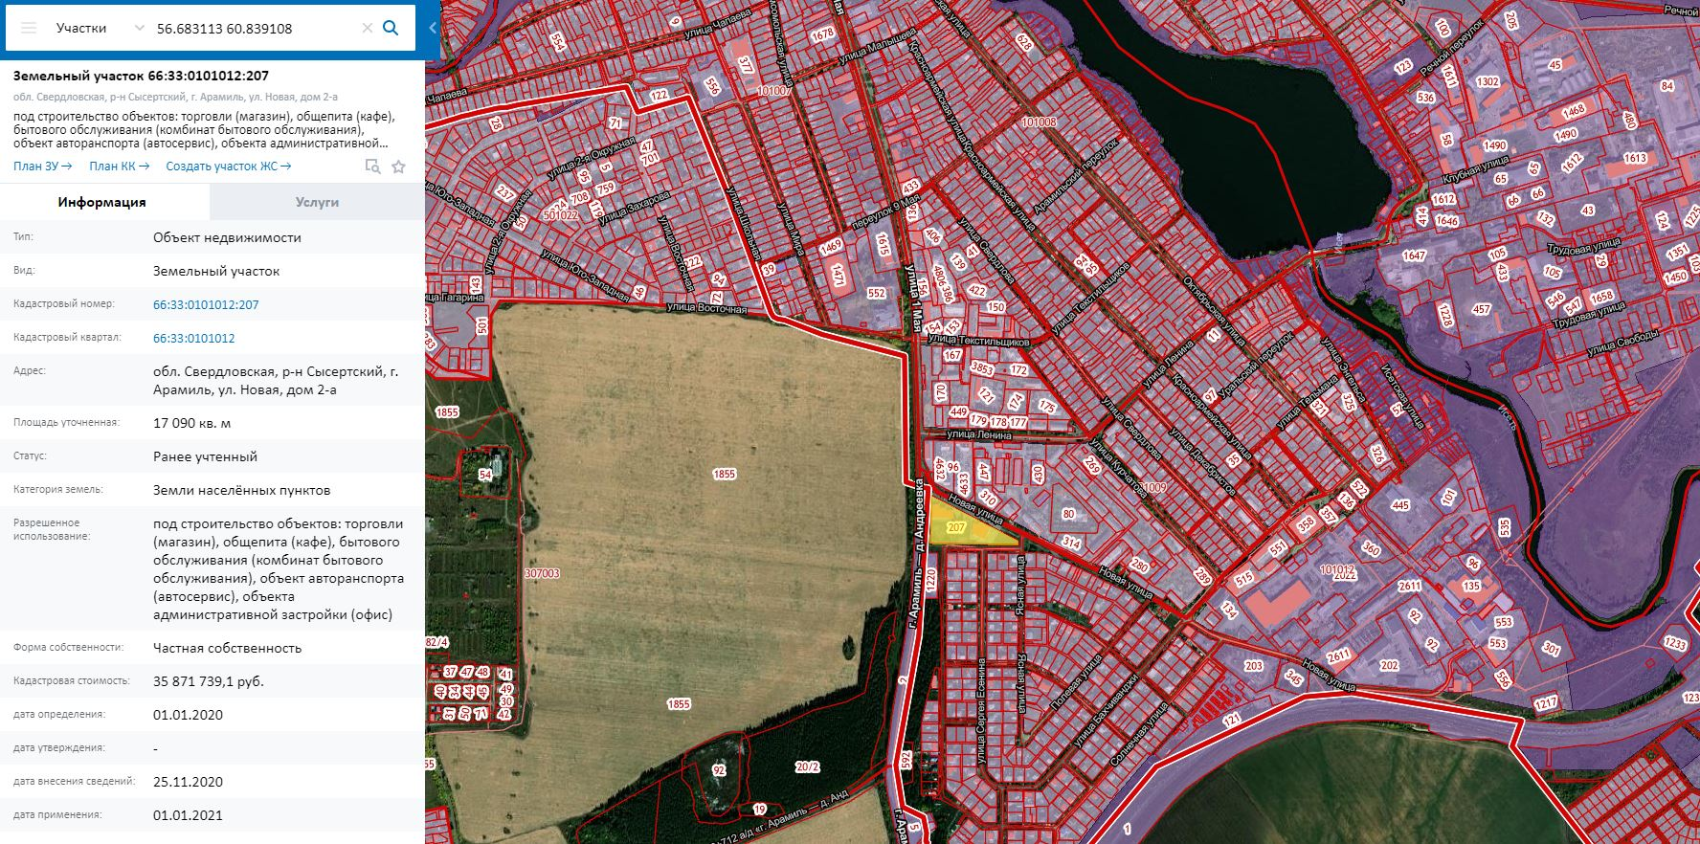

Выкопировка со спутника Google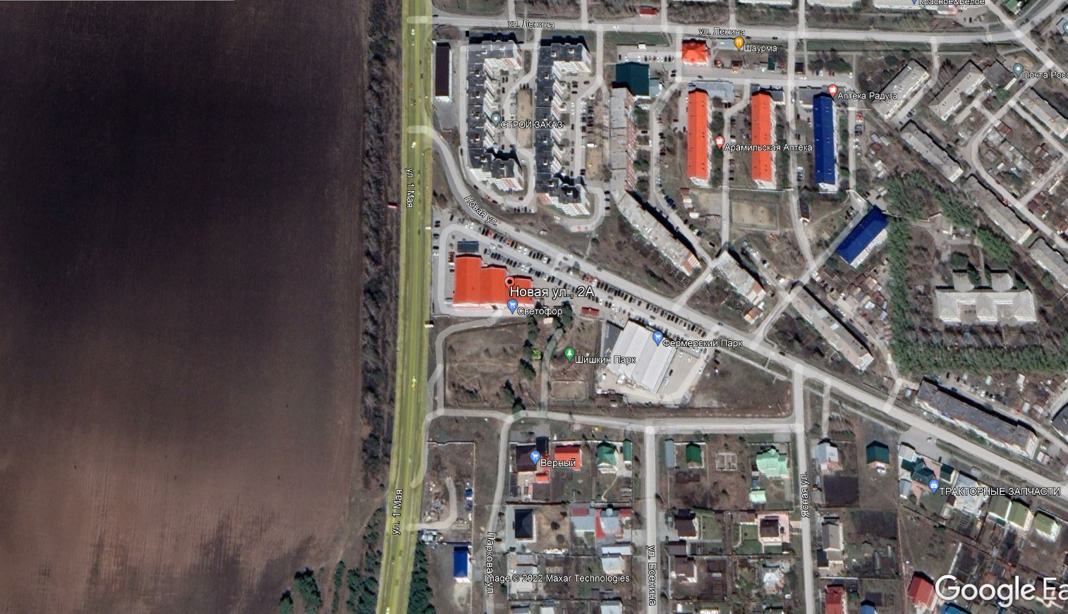

Фрагмент Генерального плана АГО
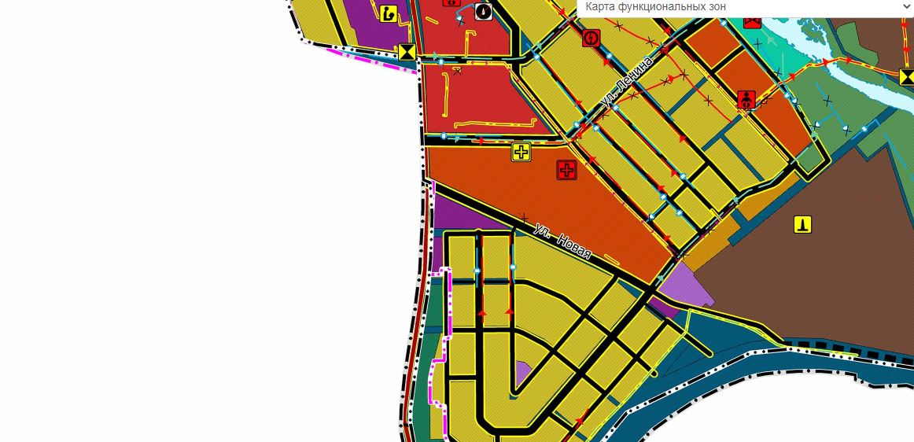

Фрагмент Правил землепользования и застройки АГО
